胶原蛋白食品，真的有用吗？


愿望是美好的，现实是残酷的。因为只有动物性食品里才有胶原蛋白，银耳是植物，完全不含胶原蛋白。但银耳煮出来黏稠的物质——银耳多糖，补水效果非常好！银耳多糖属于可溶性膳食纤维，可以减缓消化速度，让体内的血糖和胆固醇处于平衡标准上，还有助于调节身体免疫系统，促进体内有毒金属元素的排出。
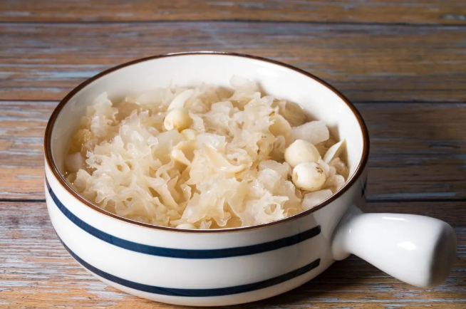

桃胶，其实是桃树为了愈合切割树皮的伤口分泌出来的，主要成分也是可溶性膳食纤维，和胶原蛋白没有丝毫关系。记住，并不是“胶字辈”食物，就有美容功效哦。
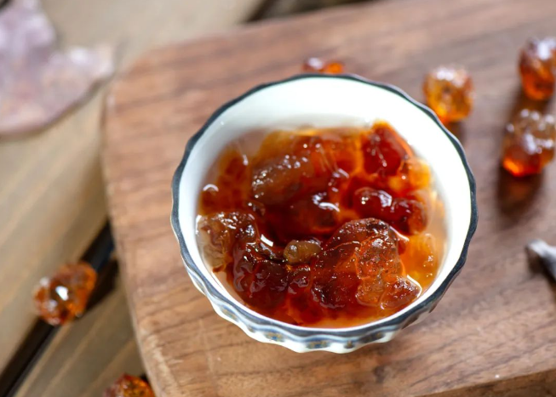

皂角米只是一种富含碳水化合物的主食，并没有促进胶原蛋白生成的神奇作用。热量和大米差不多，可溶性膳食纤维丰富，搭配大米一起煮粥喝，有助于缓解便秘。
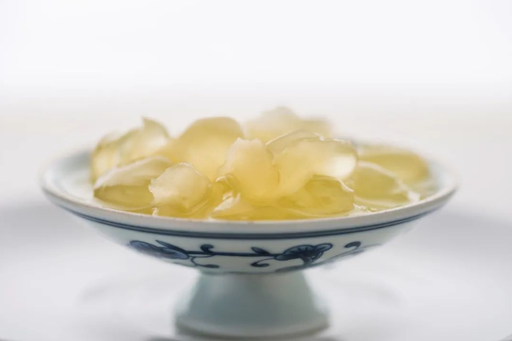

猪蹄和银耳、桃胶、皂角米不同，猪蹄中的确含有胶原蛋白。但是，胶原蛋白是大分子物质，并不能直接被人体吸收。吃猪蹄，补得最多的其实是脂肪。
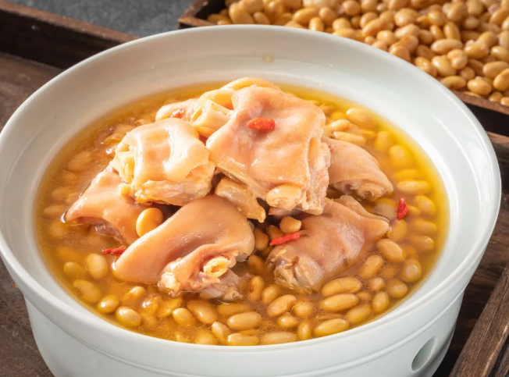

鱼胶确实含有胶原蛋白，而且也经常作为工业化提取胶原蛋白的原料。但同样的道理，鱼胶中的胶原蛋白一旦被吃下去，经过消化吸收，也就并不一定会变成皮肤上的胶原蛋白了。
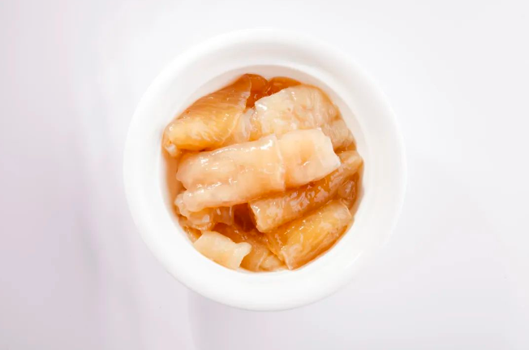
总之，食物补充胶原蛋白，效果非常有限，效率低下。也就是说，无论你吃猪蹄、银耳，还是昂贵的胶原蛋白保健品，都是没有用的。

盈江县人民医院 临床营养科

